Odpovědi na otázky str. 108:

108/1
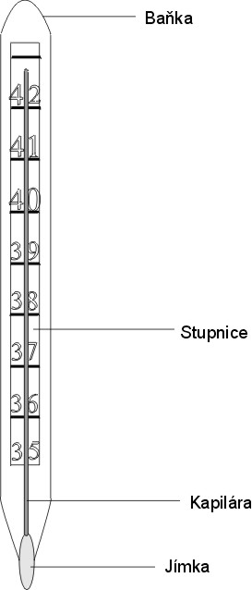

Je to teploměr, ve kterém se k měření teploty využívá teplotní roztažnosti kapaliny (rtuť, líh apod.).

108/2
Základní jednotkou teploty je Celsiův stupeň, který značíme °C.

108/3
Nultý stupeň stupnice (0 °C) odpovídá teplotě tání ledu.
Stý stupeň (100 °C) odpovídá teplotě varu vody.

108/4
Je to teploměr, ve kterém se k měření teploty využívá bimetalový (dvojkovový) pásek složený ze dvou kovů s různou teplotní roztažností. Při změně teploty se pásek ohýbá a tento pohyb se přenáší na ručku přístroje, která se hýbe na stupnici teploměru a tím ukazuje teplotu.

Odpovědi na úlohy str. 108:

108/2

a) t = 22 °C
b) t = - 7 °C
c) t = 28 °C
d) t = - 13 °C
e) t = 89 °C
f) t = - 10 °C

108/3

a) z 8 °C na 21 °C se zvýšila o 13 °C, z 48 °C na 15 °C poklesla o 33 °C
b) z - 5 °C na 0 °C se zvýšila o 5 °C, z - 10 °C na - 2 °C se zvýšila o 8 °C
c) z - 5 °C na 5 °C se zvýšila o 10 °C, z 12 °C na - 2 °C poklesla o 14 °C

